BÉKÉS MEGYEI GYERMEKLOVAS BAJNOKSÁG

2026.

VERSENYSZABÁLYZAT

A versenysorozatot elsősorban a lovaglás iránt érdeklődő, lovakat kedvelő, 18 éves és az alatti, rajtengedély vizsgával nem rendelkező gyermekek részére szervezzük, kivétel a díjugratás 90 cm-es kategóriák, ahol nincs korhatár.

Kategóriák:
- Ügyességi előkezdő 4-9 éves korig

- Ügyességi kezdő A: 10 éves és fiatalabb (póni)
B: 11-14 éves (póni)

C: 10 éves és fiatalabb (nagyló)
D: 11-14 éves (nagyló)

III. Ügyességi haladó A: 10 éves és fiatalabb (póni)
B: 11-14 éves (póni)

C: 10 éves és fiatalabb (nagyló)
D: 11-14 éves (nagyló)
E: 15 éves és idősebb (nagyló)

IV: Ügyességi nehéz A: 10 éves és fiatalabb (póni)
B: 11-14 éves (póni)
C: 15 éves és idősebb (póni)

D: 10 éves és fiatalabb (nagyló)
E: 11-14 éves (nagyló)
F: 15 éves és idősebb (nagyló)

V. Díjlovaglás A - előkezdő: D1 program (lépés, ügetés)
B - kezdő: SZADI 1 program (lépés, ügetés)
C - haladó: E8 program (lépés, ügetés, vágta)

VI. Díjugratás: A: (50-60 cm)
B: (60-70 cm)
C: (90 cm)

VII. Pontgyűjtő: A. póni
B: nagyló

VIII. Lovastorna: A. (Kezdő)
B: (Középhaladó)
C: (Haladó)

A versenyzőnek az ügyességi I-IV., az V. Díjlovaglás A,B,C, a VI. Díjugratás A,B és a VIII. Lovastorna A,B,C kategóriák esetében első versenye előtt el kell döntenie, hogy melyikben indul a bajnoki címért és ezt a Szülői Nyilatkozaton megjelölve a versenyirodánál le kell adnia. Ennek hiányában nem indulhat a bajnoki címért.
Egy versenyző maximum 3 kategóriában indulhat a bajnoki címért.

Részvételi feltételek:

Az VI. Díjugratás C kategóriában nincs korhatár, egyéb kategóriákban a fentiek szerint szabályozott.
Egy versenyző a versenyeken több kategóriában és több lóval is indulhat.
A versenysorozat több fordulós és minden fordulón külön-külön is van kategóriánként díjazás.
A pályabejárás során engedélyezett a lovak körbevezetése és az akadályok megismertetése. (Be lehet menni az akadályba felkantározott lóval)

Bajnoki fordulók tervezett időpontjai:

04.26. (vasárnap) Kondoros - gyerekügyességi bajnokság 1. forduló
05.02. (szombat) Kentaur - gyerekügyességi bajnokság 2. forduló
05.16. (szombat) Pegazus - gyerekügyességi bajnokság 3. forduló
05.30. (szombat) Mezőhegyes - gyerekügyességi bajnokság 4. forduló
06.21. (vasárnap) Orosháza - gyerekügyességi bajnokság 5. forduló
07.18. (szombat) Horseland - gyerekügyességi bajnokság 6. forduló
07.26. (szombat) Gyula - gyerekügyességi bajnokság 7. forduló

DÖNTŐ: 09.05. (vasárnap) Mezőhegyes - gyerekügyességi bajnokság DÖNTŐ

A versenysorozatban a Bajnokság Győztese az a gyermek lehet, aki legalább 4 fordulón, plusz a döntőn részt vett. Több fordulón való részvétel esetén a 4 legmagasabb pontszám számít, plusz a döntőn elért pontszám. A versenysorozat egyes fordulóin az eredmények függvényében a következő pontokat kapják a versenyzők:

I. hely: 14 pont
II. hely: 12 pont
III. hely: 10 pont
IV. hely: 8 pont
V. hely: 6 pont
VI. hely: 4 pont

A többi induló fordulónként 2-2 pontot kap.

A részvétel feltétele:

- Internetes nevezési határidőt a versenyrendezője határozza meg (https://utanpotlaslovas.hu).
- A lovas évadban először indult versenyzőnek szülői nyilatkozatot (melléklet) kell leadnia.
E nélkül és az edző/oktató jelenléte nélkül a versenyző a versenyen nem indulhat.
- A szülői nyilatkozatban szerepelnie kell, hogy melyik kategóriában indul a versenyző a bajnokságban.
- Az egyesület a megyei lovas szövetség tagja kell, hogy legyen.

Nevezési díj:

- Határidőre történő nevezés esetén, minden start: 5 000 Ft
- Helyszíni nevezés NINCS

VIS MAJOR esetén a versenyrendező nem köteles az elmaradt versenyszámokban a beszedett startdíjakat visszafizetni.

Technikai értekezlet: A verseny megkezdése előtt egy órával.
A technikai értekezleten – indokolt esetben - lehetőség van helyszíni nevezésre. A leadott nevezés módosítására az adott versenyszám indulási sorrendjének elkészítése előtt – indokolt esetben – van lehetőség.

Lovak:

A kategóriákban bármilyen fajtájú lóval lehet indulni. A póni kategória patkó nélkül 148 cm bottal mért magasságig tart. Egy-egy ló 12 alkalommal indulhat a versenyen, amennyiben az adott versenynapon nem indul vágtamunkát is igénylő versenyszámban.
A vágtamunkát igénylő versenyszámokban, 8 start/ló/nap, melyből a díjugrató versenyszámok startja nem lehet több, mint 3.
(Az állategészségügyi feltételek figyelembevételével.). Csak lóútlevéllel rendelkező lovak vehetnek részt a versenyeken.

Állategészségügyi feltételek:

- A lóinfluenza elleni vakcinázás igazolása: /alapimmunizálás: első oltás, majd 21-92 napon belül második oltás, utána mindig 6 hónapon belül emlékeztető oltás, + 21 nap /
- Évente a fertőző kevésvérűségről szóló negatív vérvizsgálati eredmény igazolása
- 3 évente takonykór negatív vérvizsgálati eredmény igazolása

Versenyszabályok kategóriánként:

- Ügyességi előkezdő kategória:

Póni (9 éves korig):

9 éves korig: Szabadon lovaglás, lépés jármódban a felállított pályán. A balesetek elkerülése végett ebben a kategóriában az edző mehet a versenyző mellett, de a lovat nem vezetheti. Ha az edző segítséget nyújt a versenyzőnek, ezért hibapont jár (4 hp). A pályán az ügetés és a vágta nem megengedett. Amennyiben a ló beüget, akkor az 1. alkalom: 4 hibapont, a 2. alkalom: 8 hibaponttal jár, a 3. alkalom: nem értékelhető. Egy labda leverése 4 hibaponttal jár.
Kizárás nincs, de pályatévesztés esetén nem kap értékelést a versenyző. Lóról eséskor nem értékelhető a teljesítmény, nem lehet visszaülni és teljesíteni a pályát. Minden akadálynál a feladatot végig kell szabályosan teljesíteni, s ha kilép, akkor újra kell kezdenie az adott akadályt. A pályán csak az edző tartózkodhat a lovassal.

Bója távolság: 100 cm.

4 hibapont jár:
- Ha a ló kilép a zárt akadályból.
- Ha a versenyző vagy a ló a bóján lévő labdát leveri, vagy a bóját felborítja.
- Ha a versenyző vagy a ló felborít egy vagy több rudat, vagy oszlopot.
- A ló minden egyes ellenszegüléséért. Az akadályban történő hátra lépés nem minősül ellenszegülésnek.
- Ha a versenyző egy soron következő akadály síkja mögé lovagol, majd időben helyesen korrigálja (kijavított pályatévesztés).
- A versenyző egy éven át lehet előkezdő.

Bírálat: 220.2.1.1 hiba-idő

- Ügyességi kezdő kategóriák: (Csak az nevezhet, aki az adott évben kezdett versenyezni ügyességi versenyszámban és még nem indult nehéz és ugró kategóriában.)
A: 10 éves és fiatalabb (póni)
B: 11-14 éves (póni)

C: 10 éves és fiatalabb (nagyló)
D: 11-14 éves (nagyló)

Szabadon lovaglás, lépés és ügetés jármódban a felállított pályán. Ha az edző segítséget nyújt a versenyzőnek, ezért 4 hibapont jár. A pályán a vágta nem megengedett.
Amennyiben a ló bevágtázik, akkor az 1. alkalom: 4 hibapont, a 2. alkalom: 8 hibaponttal jár, a 3. alkalom: nem értékelhető. Egy labda leverése 4 hibaponttal jár. Kizárás nincs, de pályatévesztés esetén nem kap értékelést a versenyző. Lóról eséskor nem értékelhető a teljesítmény, nem lehet visszaülni és teljesíteni a pályát.
Minden akadálynál a feladatot végig kell szabályosan teljesíteni, s ha kilép, akkor újra kell kezdenie az adott akadályt. A pályán csak az edző tartózkodhat a lovassal.
Az edzői segítségnyújtás, és ha a ló előtt vagy mellett megy, az kizárást von maga után.

Egy versenyző egész éven át a bajnokságért 1 kezdő kategóriában indulhat.

Bója távolság: 100 cm.

4 hibapont jár:
- Ha a ló kilép a zárt akadályból.
- Ha a versenyző vagy a ló a bóján lévő labdát leveri, vagy a bóját felborítja.
- Ha a versenyző vagy a ló felborít egy vagy több rudat, vagy oszlopot.
- A ló minden egyes ellenszegüléséért. Az akadályban történő hátra lépés nem minősül ellenszegülésnek.
- Ha a versenyző egy soron következő akadály síkja mögé lovagol, majd időben helyesen korrigálja (kijavított pályatévesztés).

Bírálat: 220.2.1.1 hiba-idő

- Ügyességi haladó kategóriák: (Csak az nevezhet, aki még nem indult nehéz és ugró kategóriákban.)

A: 10 éves és fiatalabb (póni)
B: 11-14 éves (póni)

C: 10 éves és fiatalabb (nagyló)
D: 11-14 éves (nagyló)
E: 15 éves és idősebb (nagyló)

Szabadon lovaglás lépés, ügetés vagy vágta jármódokban a felállított pályán. Az edző bent lehet a pályán, de nem mehet a ló mellett.
Kizárás nincs, de pályatévesztés esetén nem kap értékelést a versenyző. Lóról eséskor nem értékelhető a teljesítmény, nem lehet visszaülni és teljesíteni a pályát.

Minden akadálynál a feladatot végig kell szabályosan teljesíteni, s ha kilép, akkor újra kell kezdenie az adott akadályt. A pályán csak az edző tartózkodhat a lovassal.
Az edzői segítségnyújtás, s ha a ló előtt vagy mellett megy, az kizárást von maga után.

Egy versenyző egész éven át a bajnokságért 1 ügyességi haladó kategóriában indulhat.

Bója távolság: póni - 90 cm, nagyló - 100 cm

4 hibapont jár:
- Ha a ló kilép a zárt akadályból.
- Ha a versenyző vagy a ló a bóján lévő labdát leveri, vagy a bóját felborítja.
- Ha a versenyző vagy a ló felborít egy vagy több rudat, vagy oszlopot.
- A ló minden egyes ellenszegüléséért. Az akadályban történő hátra lépés nem minősül ellenszegülésnek.
- Ha a versenyző egy soron következő akadály síkja mögé lovagol, majd időben helyesen korrigálja (kijavított pályatévesztés).

Bírálat: 220.2.1.1 hiba-idő

- Ügyességi nehéz kategóriák:

A: 10 éves és fiatalabb (póni)
B: 11-14 éves (póni)
C: 15 éves és idősebb (póni)

D: 10 éves és fiatalabb (nagyló)
E: 11-14 éves (nagyló)
F: 15 éves és idősebb (nagyló)

Szabadon lovaglás lépés, ügetés, és vágta jármódokban, max. 4 db X ugrással nehezített pályán. Ha az edző segítséget nyújt a versenyzőnek, ezért hibapont jár (4 hp). Kizárás nincs, de pályatévesztés esetén nem kap értékelést a versenyző. Lóról eséskor nem értékelhető a teljesítmény, nem lehet visszaülni és teljesíteni a pályát.

Minden akadálynál a feladatot végig kell szabályosan teljesíteni, s ha kilép, akkor újra kell kezdenie az adott akadályt. A pályán csak az edző tartózkodhat a lovassal.

Egy versenyző egész éven át a bajnokságért 1 ügyességi nehéz kategóriában indulhat.

Bója távolság: póni - 90 cm, nagyló - 100 cm

4 hibapont jár:
- Ha a ló kilép a zárt akadályból.
- Ha a versenyző vagy a ló a bóján lévő labdát leveri, vagy a bóját felborítja.
- Ha a versenyző vagy a ló felborít egy vagy több rudat, vagy oszlopot.
- A ló minden egyes ellenszegüléséért. Az akadályban történő hátra lépés nem minősül ellenszegülésnek.
- Ha a versenyző egy soron következő akadály síkja mögé lovagol, majd időben helyesen korrigálja (kijavított pályatévesztés).

Bírálat: 220.2.1.1 hiba-idő

- Díjlovaglás:

A Magyar Díjlovagló Szabályzat szerint kerül megrendezésre. Elérhető a Díjlovagló Szakág honlapján.
https://szabadidolovas.lovasszovetseg.hu/wp-content/uploads/2025/03/LAUSZ-SZABALYZAT-2025.pdf

Csikókantár - a szabályzatban felsorolt zablával és orrzóval - kötelező, kikötőszár, martingál, segédszár nem megengedett. Pálca hossza csapóval együtt maximum 120 cm lehet.
Sarkantyú viselése megengedett.
A négyszöget KÍVÜLRŐL körbe lehet lovagolni (csak, ha nincs erre hely, akkor lehet belülről), a bemelegítésre a melegítő pálya szolgál.

Egy versenyző egész éven át a bajnokságért 1 díjlovas kategóriában indulhat.

Díjlovaglás „A” előkezdő:
Díjlovaglás D1 feladat (mellékletben megtalálható)
Aki még nem indult díjlovas versenyszámban.

Díjlovaglás „B” kezdő:
Díjlovaglás SZADI 1 feladat (mellékletben megtalálható).

Díjlovaglás „C” haladó:
Díjlovaglás E8 feladat (mellékletben megtalálható).

Bírálat: Díjlovaglás bírálat
Stíluspont - szakági szabályzat szerint

- Díjugratás:

Az MLSZ szabadidős versenyszabályzata és a Díjugrató Szabályzat szerint kerül lebonyolításra: „A”, „B” és „C” kategóriákban.

Más lovas csak mozgatás céljából ülhet a lovon, ugrómunkát a lóval csak a versenyre benevezett lovasa végezhet.

„A” : 50-60 cm-en ( 5-6 db akadály)
Az ugrások 50 %-a meredek, 50 %-a X ugrás legyen, összetett akadály és oxer nem építhető. Az ugrások elé elugró rudat lehet betenni és a lovak méretéhez kell szabályozni. Ebben a kategóriában bármilyen fajtájú lóval lehet indulni. A pálya bármilyen jármódban teljesíthető.

Bírálat: 220.2.1.1 hiba-idő

„B” : 60-70 cm-en ( 7-8 db akadály)
Az ugrások 50 %-a meredek, 50 %-a meghívásos oxer ugrás legyen. Max. 1 db két vágtaugrásos kombináció építhető, oxer nem.

Bírálat: 218.1.5 Integrált összevetés

Amatőr versenyzők is indulhatnak itt versenyen kívül, s hibátlan pálya teljesítése esetén külön értékelésük kék szalaggal történik.

„C” : 90 cm-en (REV szintig épített pályán)
Amatőr versenyzők részére, korhatár és licence nélkül.

Bírálat: 218.1.5 Integrált összevetés

- Pontgyűjtő (szabadon választott vonalvezetés):

A. póni és B: nagyló

Ebbe a kategóriába olyan versenyzők nevezését várjuk, akik már lépés és ügető jármódban magabiztosan képesek lovagolni a fordulatokat és átmeneteket. Nincs kötelezően előírt jármód, vágtázva is lehet teljesíteni a feladatokat.
A pályán maximum 15 akadály helyezhető el, amely rudakból, bójákból, oszlopokból, kitörőkből egyaránt építhető. Az akadályoknak nem kell, hogy folyamatosan kövessék egymást. A pálya alapulhat az ügyességi kategóriák pályájára, azt kiegészítve új akadályokkal. Nincsenek kötelező elemek. Ugrás is épülhet, de csak az ugorhatja meg, aki ezt biztonsággal teljesíteni tudja. Az ugrás NEM KÖTELEZŐ elem, és NEM KÖTELEZŐ teljesíteni, kezdő lovas is lovagolhat ebben a versenyszámban!
A póninak és a nagy lónak külön kell építeni a pályát a megfelelő bójatávolságokkal. Póninak max. 50 cm meredek, nagy lónak max. 70 cm meredek akadály építhető.
Elbírálása: Pontszám alapján. A pálya teljesítésére 80 másodperc áll rendelkezésre.

Pontszámok:
  - ugrás: 10 pont
  - fésű (nyitott-zárt): 10 pont
  - labirintus: 6 pont
  - szlalom: 6 pont
  - zsákutca: 6 pont
  - folyosó: 5 pont
  - kör (dupla): 5 pont
  - körök (szimpla): 3 pont
  - kapusor: 3 pont
  - bója kapu: 1 pont
  - Minden más akadály: 5 pont
Minden akadály KÉTSZER lovagolható meg. Többszöri áthaladás nem jelent többlet pontot. Az idő lejártával csengőt kap a lovas, ha akadályban van, akkor azt még befejezheti. A csengő után a célon kell áthaladnia a versenyzőnek, odáig mérik az idejét. Ha hibázik egy akadályban, akkor többet nem mehet vissza, és nem kap az akadályért pontot, viszont végig kell csinálnia. Ha a versenyző nem halad át a célvonalon, utolsóként rangsorolják a vele azonos pontszámot szerző versenyzők között. Egy elem végrehajtása után azonnal vissza nem mehet rá, legalább egy másik elemet végre kell hajtania.
Minden engedelmesség megtagadásért a versenyző az emiatt elvesztett idővel bünteti magát. Lóról esés esetén a lovas nem folytathatja a pályáját.
A versenyszám győztese a legmagasabb pontszámot szerző versenyző. Pontegyenlőség esetén a rangsorolás a rajt- és a célvonalon való áthaladás között mért jobb időeredmény alapján történik. Az azonos pontszámmal és idővel rendelkező versenyzők holtversenyben végeznek.

Bírálat: 270. § pontgyűjtő

- Lovastorna:

Lovastorna „A”: (Kezdő)
Futószáron, voltizs hevederben három kötelező (alapülés, zászló, malom) és három
szabadon választott gyakorlat bemutatása, lépés jármódban.

Lovastorna „B”: (Középhaladó)
Futószáron, voltizs hevederben négy kötelező (alapülés, zászló, malom, gyertya), lépés jármódban és három szabadon választott gyakorlat bemutatása, szabadon választott jármódban.

Lovastorna „C”: (Haladó)
Futószáron, voltizs hevederben öt kötelező (alapülés, zászló, malom, ülésváltás, gyertya, vállonállás) és 3 szabadon választott gyakorlat bemutatása, szabadon választott jármódban.

Választható elemek:
lebegőtámasz, olló, állás, függőleges tűspárga, fordított mérleg (fészek), kozák függés, oldalt függés (íj, puska, angyal), híd, bukfenc, spárga, vállfüggés.

A versenyeken való megjelenés:

Lovas öltözete:
Három ponton rögzített kobak és gerincvédő viselése kötelező még a melegítő pályán is. Fehér ing vagy póló fehér nadrágba betűrve viselendő. A csapatok egységes formaruha viselete megengedett. Eredményhirdetéskor kötelező a lovas öltözet, s a végén induló zenére tiszteletkör futása ló nélkül.

A lovak felszerelése: A lovas szakágak szabályzata szerint.

Bírálat:
A versenyzők bírálatát 2 fős bíráló bizottság végzi.
A versenyen a pontszámok mellé a bíró szóbeli értékelést is adhat. (Stílusverseny esetén bírálati lap készül.)
A versenybíró az időt és a büntető pontot külön-külön ismerteti, ezután közli az elért pontszámot.

A bajnokságban kialakult pontazonosság esetén a következő módon kell eljárni:

- Az ügyességi és díjugrató számokban összevetésre kerül sor a helyezésekért.
- A díjlovas számokban a stílusverseny dönt, ha ezután is pontegyenlőség van, akkor a döntőn való jobb helyezés dönt.

A versenyszervezőnek a pályára pályabírót, pályaszolgálatot kell biztosítani.
A melegítőben az edző részvétele kötelező!

Óvás:
Óvást csak az edző vagy az egyesületi vezető nyújthat be. Szülő és hozzátartozó nem.
Óvás megfelelő bizonyítással (videó felvétellel) lehetséges.

Pályával kapcsolatos óvás: Kategóriánként a versenyszámok előtt.
Versennyel kapcsolatos óvás: Kategóriánként az eredményhirdetés előtt.

Óvási díj: 5000 Ft letétbe helyezendő, mely jogosság esetén visszafizetésre kerül.

Versenyrendezés feltételei:

- 3000 Ft bejelentési díj befizetése a Békés Megyei Lovas Szövetség számlájára.
- A versenyen mentő jelenléte kötelező!
- Minden versenyen egységes bóják és labdák használata kötelező.
- A versenyeken jegyzőkönyv készítése kötelező melynek másolatát a Békés Megyei Lovas Szövetségnek kell elküldeni.
- A balesetek elkerülése érdekében a díjátadásra ló nélkül sorakozzanak fel a csapatok.

Az idő mérése fotocellával történik minden versenyen.

Díjazás: Minden fordulón külön értékelés kategóriánként:
I-III.: serleg
IV-VI.: érem

Minden további versenyző, aki nem részesült sem serlegben, sem éremben oklevelet kap.

A Békés Megyei Gyermeklovas Bajnokság helyezettjei a következő díjazásban részesülnek a döntő fordulón:
Az első három helyezett serleget,
a IV-VI. helyezett érmet kap.

A versenyrendezéssel kapcsolatos szabályok betartása
a versenyt rendezők feladata!

A versenyszabályzat a 2026-ös évadra szól, év közben nem változtatható!
Alulírott . .……………………………………….. szülő engedélyezem, hogy gyermekem részt vegyen a Békés Megyei Gyermeklovas Bajnokság versenysorozatain. Kijelentem, hogy gyermekem lovaglásra egészségileg alkalmas és saját felelősségre lovagolhat. Tudomásul veszem, hogy a versenyt rendező egyesület az esetlegesen előforduló balesetekért felelősséget nem vállal.

A versenyző neve: …………………………………………………….

Születési ideje: …………………………………………………….

Az egyesület neve: …………………………………………………….

Edző/oktató neve: …………………………………………………….

A bajnokságért a következő kategóriában vesz részt:
MINDEN KATEGÓRIÁBAN VÁLASZTANI KELL! (kategóriánként csak egy választható!), maximum 3 kategóriában jelölhető, a szabályzatban foglaltak szerint!

Aláhúzással kérjük jelölje be!
- Ügyességi előkezdő: (4-9 éves korig)

II. Ügyességi kezdő: A: 10 éves és fiatalabb (póni)
B: 11-14 éves (póni)

C: 10 éves és fiatalabb (nagyló)
D: 11-14 éves (nagyló)

III. Ügyességi haladó: A: 10 éves és fiatalabb (póni)
B: 11-14 éves (póni)

C: 10 éves és fiatalabb (nagyló)
D: 11-14 éves (nagyló)
E: 15 éves és idősebb (nagyló)

IV. Ügyességi nehéz: A: 10 éves és fiatalabb (póni)
B: 11-14 éves (póni)
C: 15 éves és idősebb (póni)

D: 10 éves és fiatalabb (nagyló)
E: 11-14 éves (nagyló)
F: 15 éves és idősebb (nagyló)
V. Díjlovaglás A-előkezdő B-kezdő C-haladó
VI. Díjugratás A: (50-60 cm) B: (60-70 cm)
VII. Pontgyűjtő A: (póni) B: (nagyló)
VIII. Lovastorna A: (kezdő) B: (középhaladó) C: (haladó)

Minden versenyző saját felelősségére vesz részt a versenyeken!

Békéscsaba, 2026. ……………………..

…………………………………
szülő aláírása
Díjlovaglás A - előkezdő: D1 program (lépés, ügetés)
Időtartam kb. 3 perc 30 mp, 20x40 négyszög, kiskantár
Kizárólag a vezérelvekkel bírálható!
Díjlovaglás B - kezdő: SZADI 1 program (lépés, ügetés)
Időtartam kb. 3 perc 30 mp, 20x40 négyszög, kiskantár
Kizárólag a vezérelvekkel bírálható!

Díjlovaglás C - haladó: E8 program (lépés, ügetés, vágta)
Időtartam kb. 3 perc 30 mp, 20x40 négyszög, kiskantár
Kizárólag a vezérelvekkel bírálható!

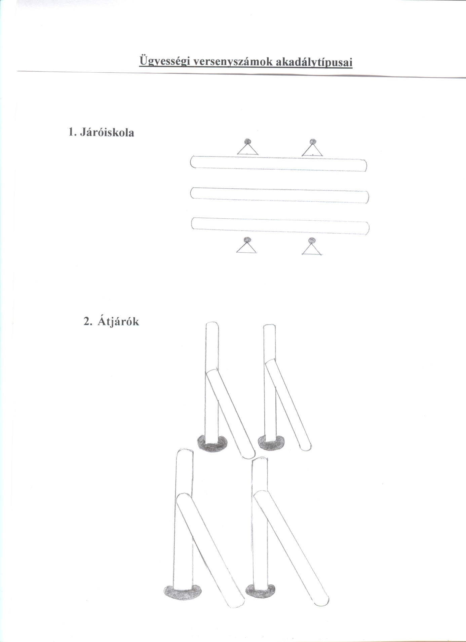

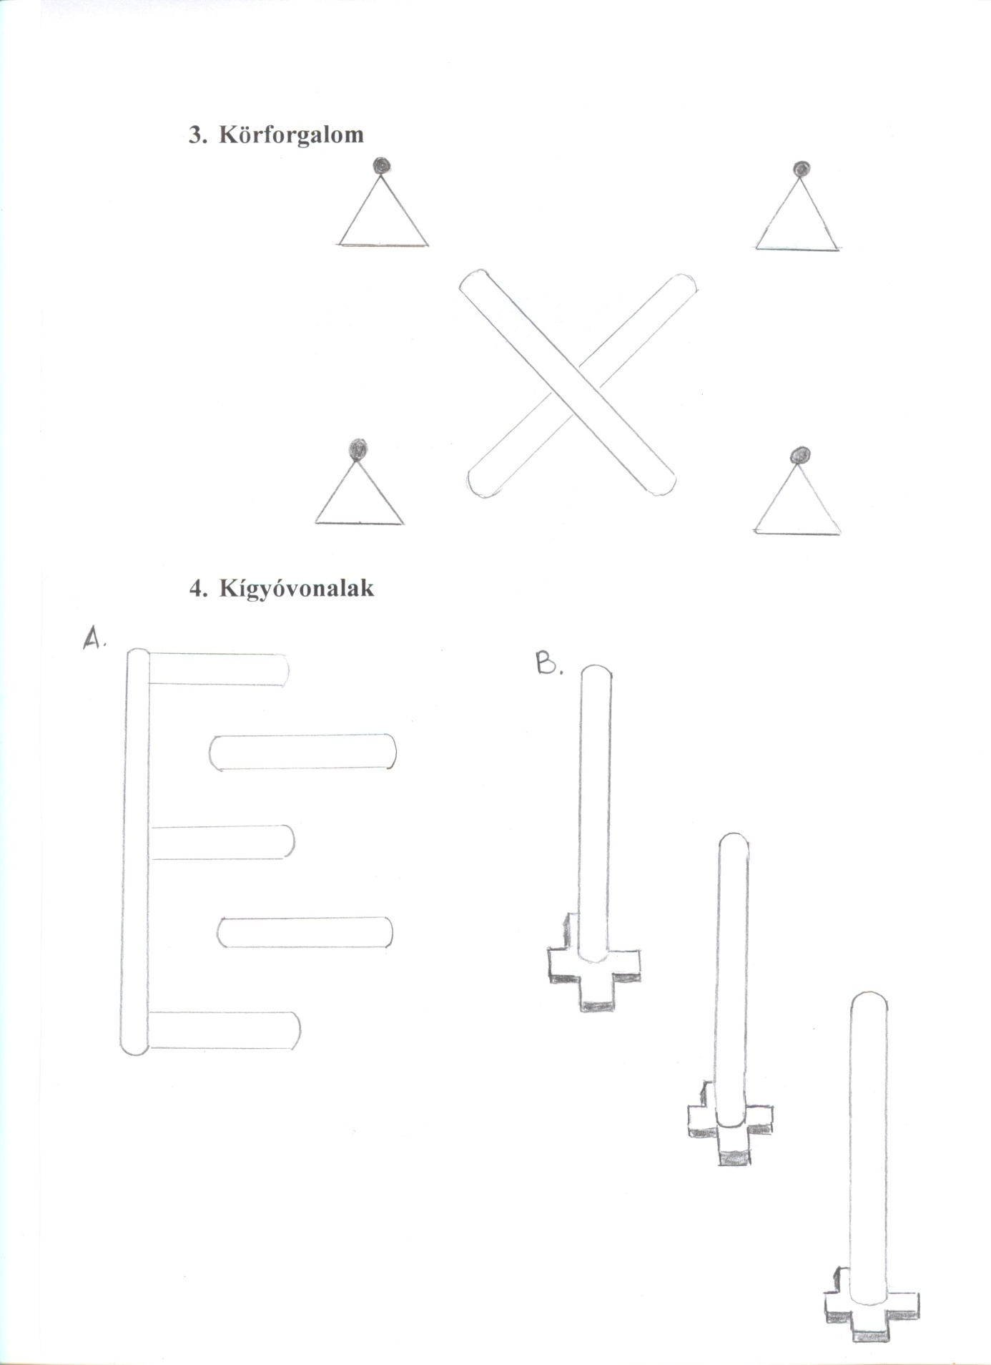

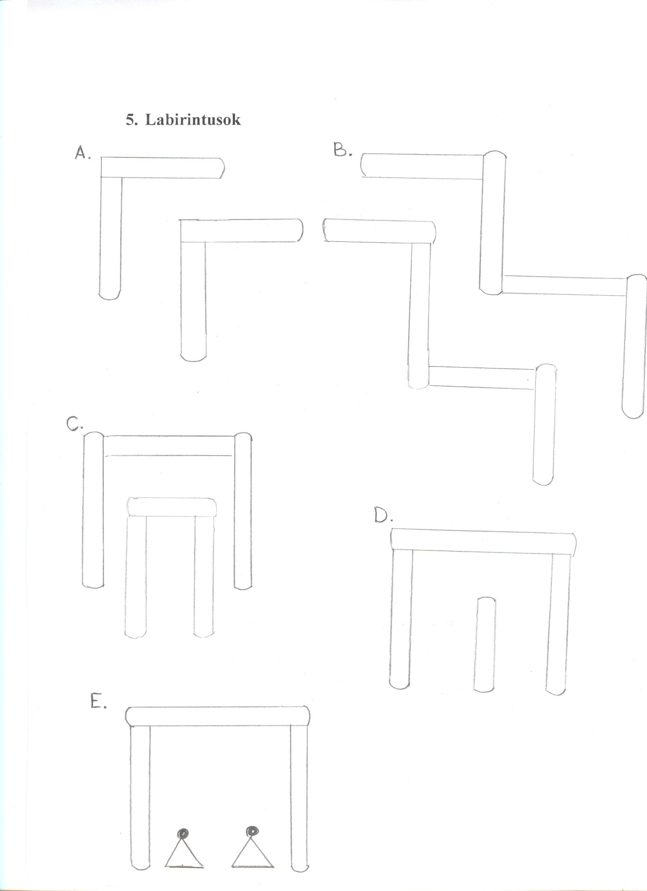

Akadály típusok:
- Cavaletti - járóiskola: Egymástól (meghatározott) egyenlő távolságra lefektetett rudak. Lépésben és ügetésben teljesíthető, vágtázás esetén hibapont jár érte, valamint a pontgyűjtő versenyszámban nem értékelhető az így teljesített akadály.
- Egyszerű bója - kapu: Két, egymástól min. 80 cm távolságra elhelyezett bója.
- Bója-folyosó: Egymástól min. 90 cm (póniknak min.60 cm) távolságra elhelyezett, bójákból épített folyosó. Lehet egyenes vagy ívelt vonalú, 3 vagy több bójából oldalanként.
- Bója kapu - sorozat (összetett akadály): Két vagy három, egyszerű bójapárból épített sorozat. A vonalvezetés lehet egyenes vagy ívelt, vagy tört vonalú, de a törés kisebb, mint 90 fok. Az akadály elemeit A, B és C betűkkel kell jelölni.
- Nehéz bója - sorozat: Három vagy négy bójapárból épített sorozat, amelyben 90 foknál nagyobb szögű vonalvezetés is megengedett. Az akadály elemeit A, B, C betűkkel kell jelölni.
- Egyszerű rúd - folyosó: Két, párhuzamos akadályrúdból épített akadály, min. táv: 60-90 cm. Bejáratnál és kijáratnál 1-1 bójapár teniszlabdával.
- Tört vonalú rúd - folyosó: 4 párhuzamos akadályrúdból épített akadály, középen max. 90 fokos töréssel, min. táv: 60-90 cm. Bejáratnál és kijáratnál 1-1 bójapár teniszlabdával.
- Kétszer tört vonalú rúd - folyosó: 6 párhuzamos akadályrúdból épített akadály, az egyes harmadoknál max. 90 fokos töréssel, min. táv: 60-90 cm. Bejáratnál és kijáratnál 1-1 bójapár teniszlabdával.
- Y rúd - folyosó: Y formájú, párhuzamos rudakból felépített akadály, a bejáratnál és a kijáratoknál bójákkal. Több bejárattal is építhető, a kijáratot a lovas szabadon választhatja, tehát nincs előírt irány a kilovaglásra az akadályból.
- Szlalom: Egymástól 3-4 m távolságra elhelyezett, 4-6 oszlopból épített akadály. A szlalom oszlop távolsága a póninál min. 2.5 méter, a nagylónál min. 3 méter legyen. Az akadály bejáratát az oszloptól min. 60-90 cm távolságra elhelyezett bója jelzi. Az akadály teljesítését az oszlop bója felőli oldalán kell megkezdeni, majd az első és második oszlop között áthaladni, ezután a második és a harmadik között stb.
- Labirintus vagy fésű: 6 vagy 8 rúdból épített, be- és kijárattal rendelkező akadály. A be- és kijáratnál ill. a szabad rúdvégeknél bójákkal épített „zárt” akadály.
- Palánk – labirintus: Kitörőkből, akadálykanálba helyezett palánkokból (esetleg akadályrudakból) épített labirintus, a bejáratnál bójákkal.
- Zsákutca: Zárt négyzet alakú akadály 3 vagy 5 rúdból, bejárattal (bója-pár) az egyik oldal közepén. Bejárat min. 60-90 cm, oldalak min. 3-4 m.
- Egyszerű kör vagy malom: Három, a csúcsainál összeillesztett rúdból épített akadály. Bejáratánál bója-pár, csúcsainál a rúd végétől min. 70-100 cm távolságra lévő bója. A lovasnak a bejáraton kell belovagolnia, 360 fokos kört teljesíteni és a bejáraton ismét áthaladva kell elhagyni az akadályt. (Jobb és balkézre lovagolható kör is építhető.)
- Kettős kör („váltsd a köröket”): 2-szer három, a csúcsainál összeillesztett rúdból (egyenlő szárú háromszög) épített kettős akadály, csúcsainál a rúd végétől min. 70-100 cm távolságra lévő bója. Bejárat: a két háromszög között. A lovasnak a bejáraton kell belovagolnia, 2-szer 360 fokos kört teljesíteni (8-as) és a bejáraton ismét áthaladva kell elhagyni az akadályt.
- Kapu: Egyik végén a földön, a másik végén kitörő kanálban kb. 45 fokos szögben elhelyezett rúd-kitörő párból épített kapu, a bejáratnál bójákkal. A bóják távolsága min. 60-90 cm.
- Ferde kapu - pár: Két, az előző pontban leírt kapu-párból épített akadály. A két kapu egymástól max. 2 m távolságra vonalban, íven vagy az egyenes vonaltól párhuzamosan eltolva is elhelyezhető.
- Híd: Az elején és a végén ferde kapuból, középen vízszintes rudakból és/vagy palánkból és az ezeket tartó kitörőkből épített akadály, a be- és kijáratnál bójákkal. A bóják távolsága min.60- 90 cm, az akadály belső szélessége min 70-100 cm.

